**Day03面向对象思想和数据联通**

学习目标：

1：了解面向对象和面向过程的思想

2：了解什么是类！什么是对象！

3：使用页面传递的参数数据库

4：使用域对象存储数据

5：使用el表达式取值

## 1：面向过程和面向对象的了解

Java 是面向对象的一种编程语言

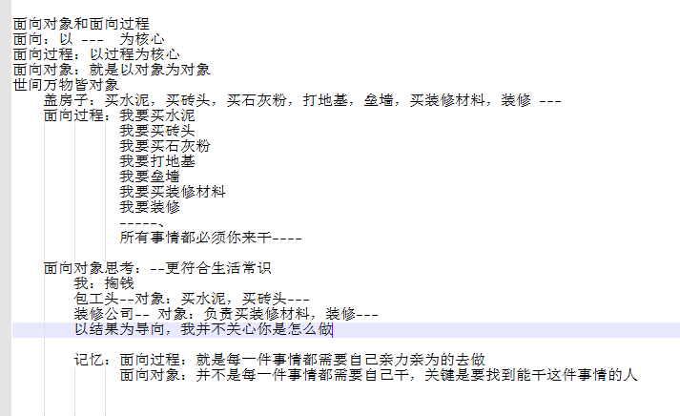

## 2：类和对象关系

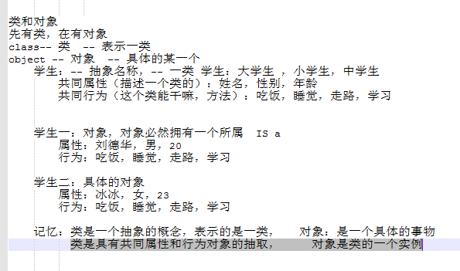

用代码演示类与对象：

1：描述一个类，2：创建一个具体的对象， 3：使用这个对象

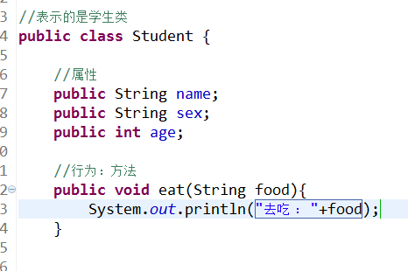

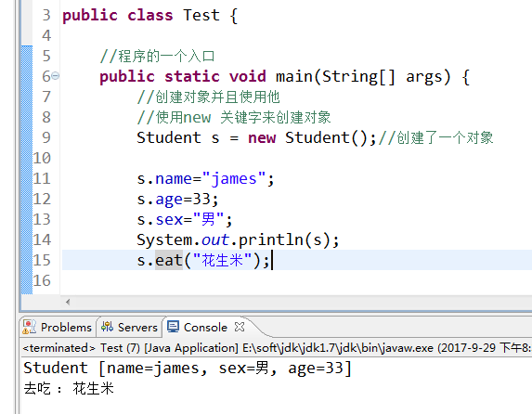

## 3：页面参数操作数据

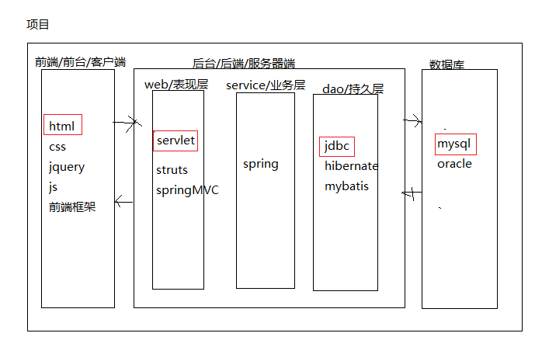

1：对dao优化

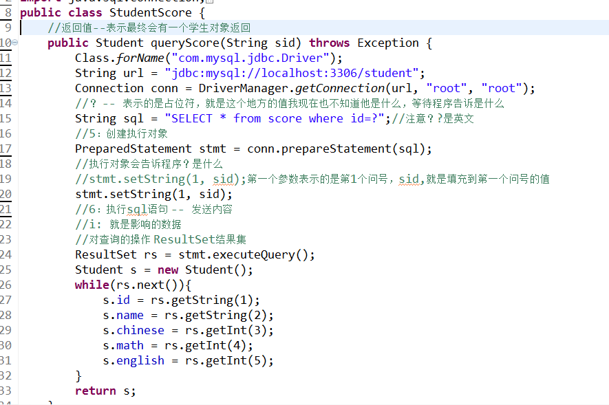

2：对servlet优化

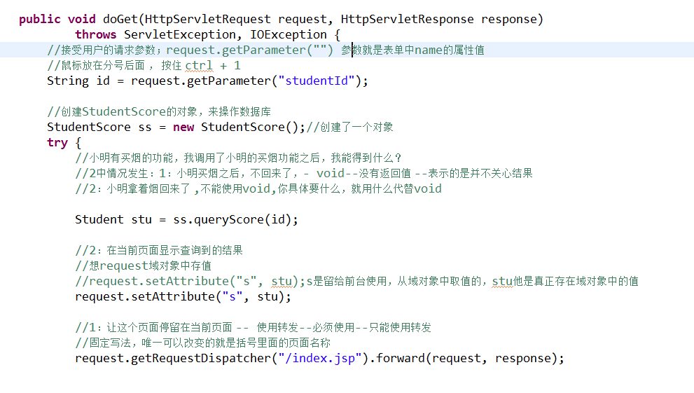

3：jsp优化

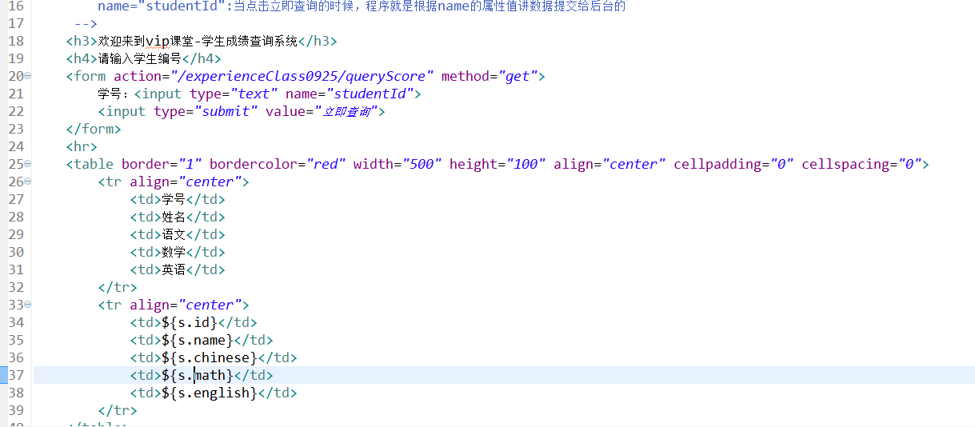

4：对学生类进行优化

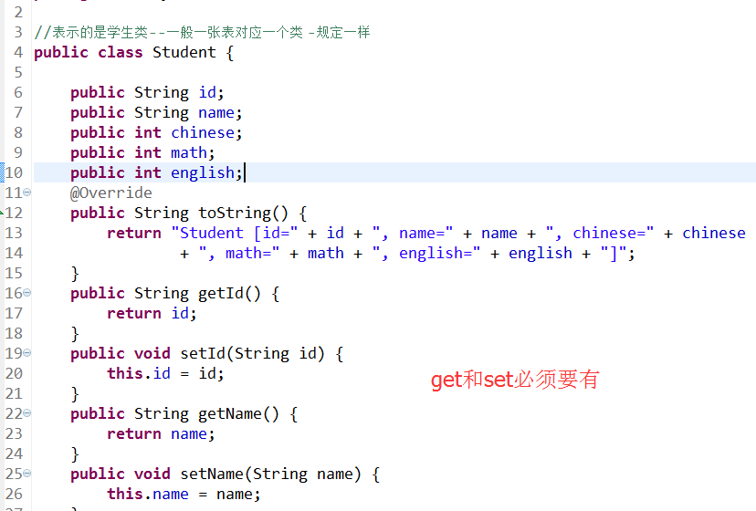

## 4：使用域对象存储数据

Jsp域对象有四个（page、request、session、application）

只要是域对象都会有两个共有的方法：

域对象就是用来存取数据的

request.setAttribute() -- 向request中存值

request.getAttribute() -- 从request中取值

## 5：使用el表达式取值

EL（Expression Language）表达式语言：用于计算和输出存储在域对象中（page、request、session、application）的java对象的值,然后对它们执行简单操作；EL是JSP规范的一部分，只要支持Servlet/JSP就可以在JSP网页 中直接使用EL。通常与 JSTL 标记一起作用，能用简单而又方便的符号来表示复杂的行为。

语法：${s} s : 就是存值时候的key

使用el表达式取出对象具体的属性的时候，这个对象必须具有get和set方法